电工电子实验报告

课程名称： 电工电子基础实验

实验项目： 数字选择器及应用

触发器及应用

学 院： 物联网学院

班 级： B220802

学 号： B22080204

姓 名： 欧阳芳菲

指导教师： 陈蓉

学 期： 2023-2024 学年第 2 学期

# 数字选择器及应用，触发器及应用

## 实验目的

1. 熟悉中规模集成电路数据选择器的工作原理与逻辑功能
2. 掌握数据选择器的应用
3. 掌握集成触发器的逻辑功能
4. 熟悉用触发器构成计数器的设计方法
5. 掌握用集成触发器的基本应用

## 主要仪器设备及软件

硬件：电工电子综合实验箱

软件：ISE软件

## 实验原理（或设计过程）

1. 逻辑功能

数据选择器又称多路选择器或多路开关,常以MUX表示。它是单输出多输入的组合逻辑电路。在选择信号的控制下,能从多路输入数据中选择一路输出,其作用相当于单刀多掷开关。常用的MUX有2选1、4选1、8选1和16选1,它们又分别称为2路、4路、8路和16 路选择器。从输出来说,有原码输出和反码输出,有的还能同时输出互补信号。此外,还有OC 输出与三态输出。

74LS153的每块组件内封装了两个完全相同的4选1选择器,它们各有一个使能控制端 $\overline{G}$,输入低电平有效。由于二者测辑结构相同,因此逻辑函数式同为：



式中,B、A为数据选择信号(也称为地址), $C_{0}$ ～ $C_{3}$ 为数据输入端。

当 $\overline{G}="1"$ 时,IY和2Y均为低电平,与输入数据无关,即数据选择器不工作。

当 $\overline{G}="0"$ 时,则。

74LS153功能表：

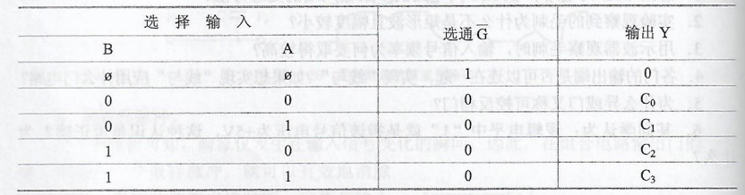

74LSI51的内部电路结构与74LSI13类似,但多一条反相输出端($\overline{W}$)。

1. 容量扩展

目前生产的MUX,最多的路数为16。在地址输入变量超过4个时,就要对MUX进行扩展使用。另外,在手头没有所需大容量MUX的情况下,也需要利用小容量MUX来扩展。

1. 利用选通端
2. 附加SSI门电路
3. 用MUX的级联

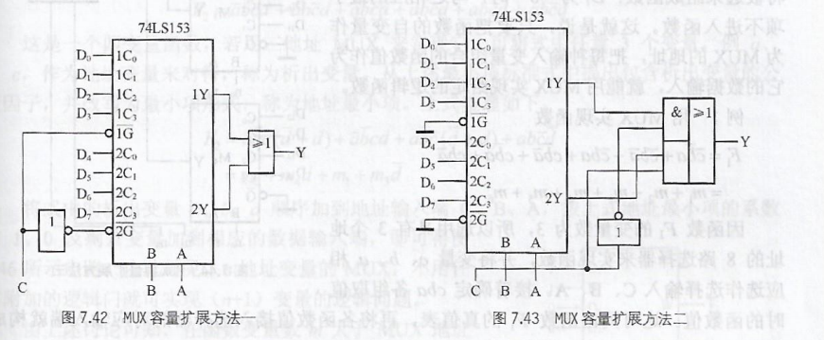

1. 如图7.42通过选通端控制两个四路MUX实现八选一。为被选择器，C,B,A为地址输入端，地址最高位用来控制选通端。

②不使用选通端而是用SSI门电路，也可将四路扩展为八路，如图7.43。

③用的MUX可扩展为路的MUX。

1. 数据选择器的应用

MUX除了数据这一基本用途，还可用于数据并行-串行转换、数据传递、比较器以及实现任意逻辑函数。下面将简要说明MUX的几种典型应用原理。

(1)实现逻辑函数

MUX是一种通用的逻辑组件，一般的组合逻辑问题都可以用它来实现。

1. 用具有n地址端可以实现n变量函数。

②用具有n地址端的MUX实现m（>n）变量函数。

(2)产生给定序列信号。

集成触发器

触发器是组成时序逻辑电路的基本单元，集成触发器主要有3大类：锁存触发器，D触发器和JK触发器

目前常使用的D锁定触发器有四锁定触发器74LS75

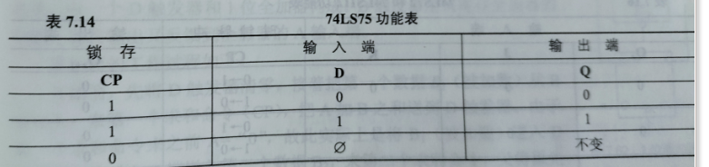

根据表中给定的输入端D的各种电平值，在左时钟脉冲作用下测出输出电平值，可以得知Q=D。

锁定触发器具有以下3个特点。

1. 锁定触发器不会出现不定状态，输入信号只需要一个，使用方便。
2. ②锁定触发器在CP=“0”时，状态不因输入信号变化而变化。

③锁定触发器是电平触发的触发器，在时钟脉冲作用期间（CP=“1”)，D端的状态不允许变化。也就是说，锁定触发器没有克服空翻，只能作为寄存器而不能作为计数器、移位寄存器。

(2）维持阻塞D触发器

维持阻塞D触发器与D锁存触发器不同，它克服了空翻现象，因而维持阻塞D触发器可以作为计数器和移位寄存器。下表给出了74LS74的功能表。

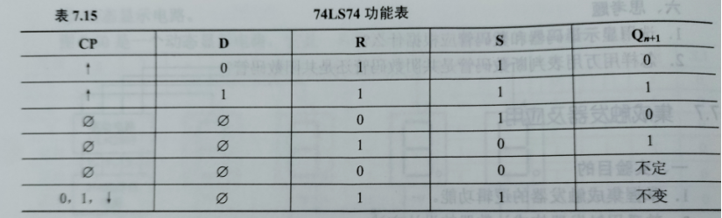

## 实验电路图

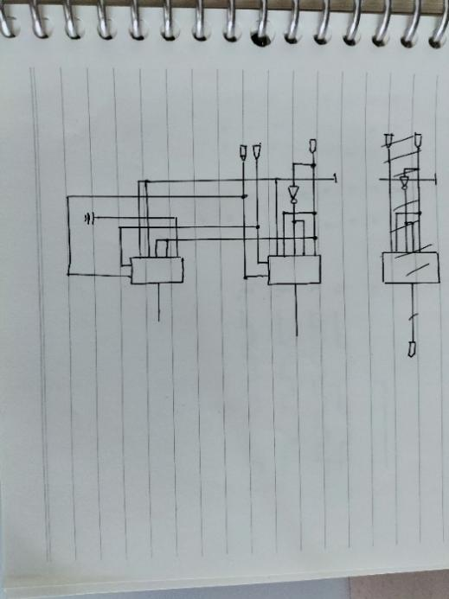

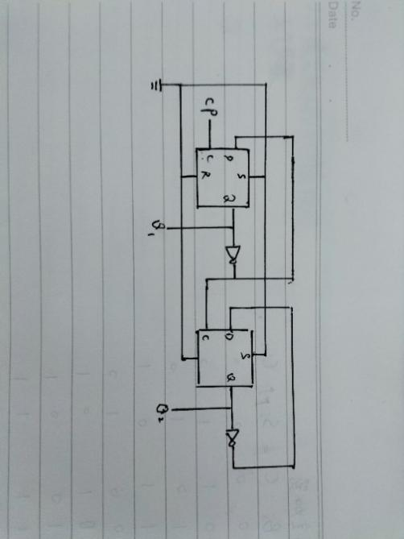

## 实验数据分析和实验结果